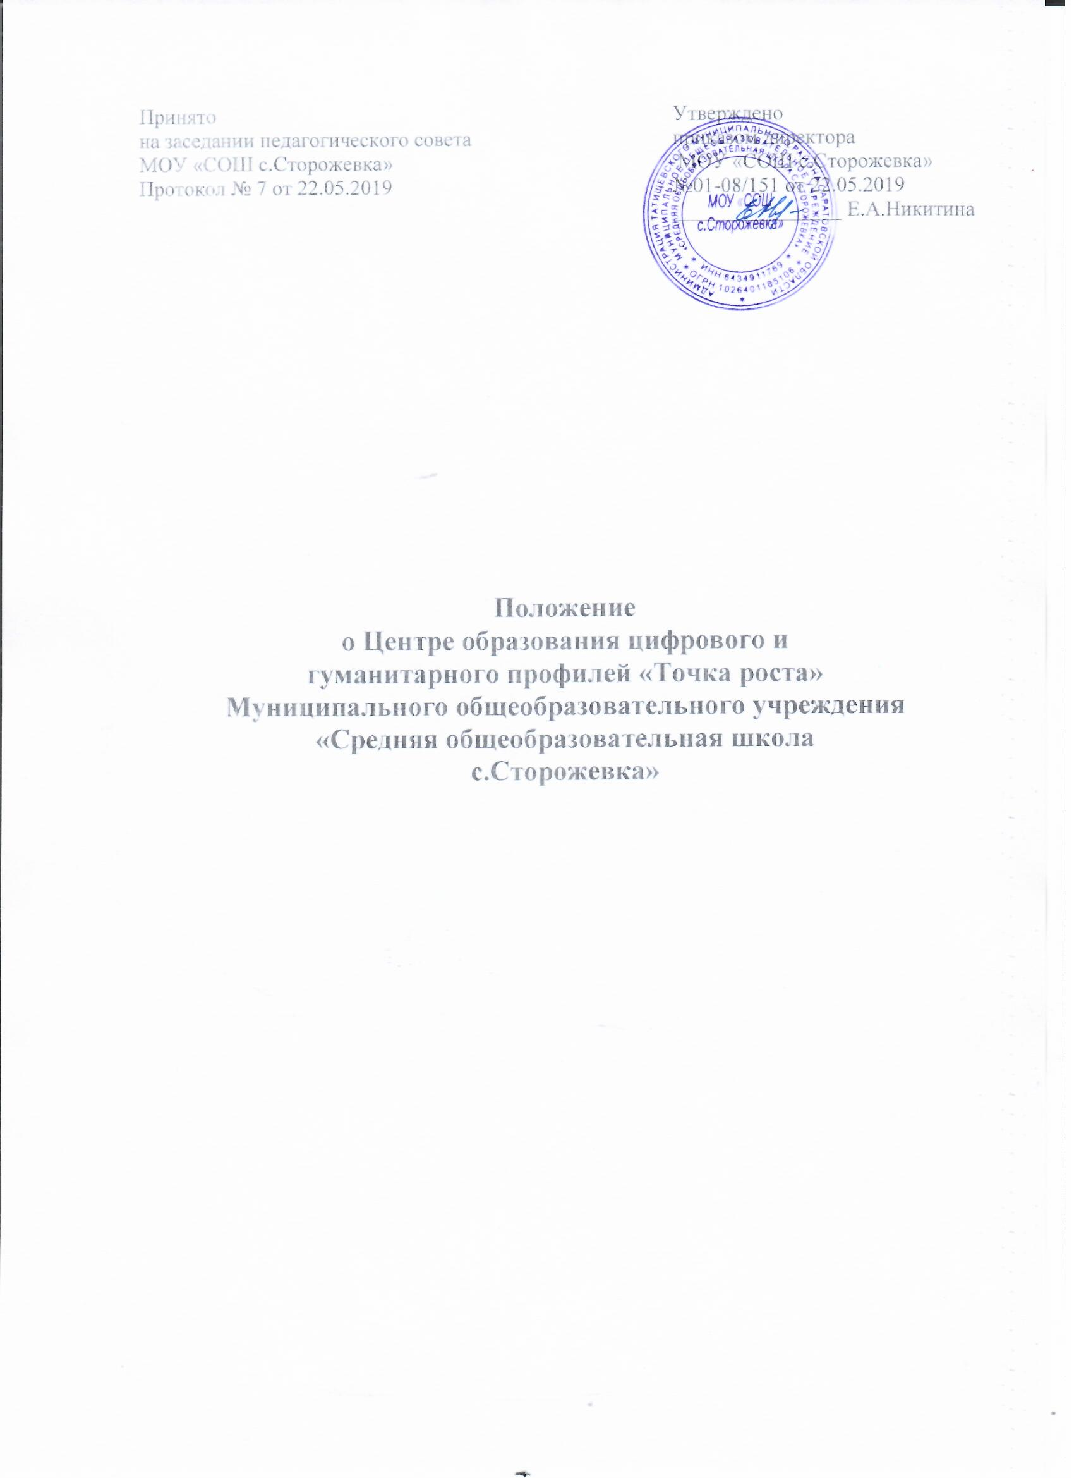

- Общие положения

1.1. Центр образования цифрового и гуманитарного профилей «Точка роста» (далее по тексту – Центр) создан в целях развития и реализации основных и дополнительных общеобразовательных программ цифрового, естественно-научного, технического и гуманитарного профилей.
1.2. Центр является структурным подразделением муниципального общеобразовательного учреждения «Средняя общеобразовательная школа с.Сторожевка» (далее по тексту – Учреждение) и не является юридическим лицом.
1.3. В своей деятельности Центр руководствуется Федеральным законом от29.12.2012 № 273-ФЗ «Об образовании в Российской Федерации», другими нормативными документами Министерства просвещения Российской Федерации, иными нормативными правовыми актами Российской Федерациии, программой развития Центра на текущий год, планами работы, утвержденными учредителем и настоящимим Положением.
1.4. Центр в своей деятельности подчиняется Директору Учреждения.

2. Цели и задачи Центра

2.1. Основная цель: создание условий для внедрения на уровнях начального общего, основного общего и (или) среднего общего образования новых методов обучения и воспитания, образовательных технологий, обеспечивающих освоение учащимися основных и дополнительных общеобразовательных программ цифрового, естественно-научного, технического и гуманитарного профилей, а также обновления содержания и совершенствования методов обучения предметной области «Технология», «Информатика» и «Основы безопасности жизнедеятельности».
2.2. Задачи Центра:
2.2.1. Обновление содержания преподавания основных общеобразовательных программ по предметным областям «Технология», «Информатика», «Основы безопасности жизнедеятельности» на обновленном учебном оборудовании;
2.2.2. Создание условий для реализации разноуровневых общеобразовательных программ дополнительного образования цифрового, естественно-научного, технического и гуманитарного профилей;
2.2.3. Создание целостной системы дополнительного образования в Центре, обеспечивающей единство учебных и воспитательных требований, преемственность содержания основного и дополнительного образования, а также единство методических подходов;
2.2.4. Формирование социальной культуры, проектной деятельности, направленной не только на расширение познавательных интересов школьников, но и на стимулирование активности, инициативы и исследовательской деятельности учащихся;
2.2.5. Совершенствование и обновление форм организации основного и дополнительного образования с использованием соответствующих современных технологий;
2.2.6. Организация системы внеурочной деятельности в каникулярный период, разработка и реализации образовательных программ для пришкольных лагерей;
2.2.7. Развитие медиаграмотности у учащихся;
2.2.8. организационно-содержательная деятельность, направленная на проведение различных мероприятий в Центре и подготовку к участию школьников Центра в мероприятиях муниципального, областного и всероссийского уровня;
2.2.9. Создание и развитие общественного движения школьников на базе Центра, направленного на популяризацию различных направлений дополнительного образования, проектную, исследовательскую деятельность.
2.2.10. Развитие шахматного образования;
2.2.11. Обеспечение реализации мер по непрерывному развитию педагогических и управленческих кадров, включая повышение квалификации и профессиональную переподготовку сотрудников и педагогов Центра, реализующих основные и дополнительные общеобразовательные программы цифрового, естественно-научного, технического и гуманитарного профилей.

3. Организация деятельности Центра
3.1. Центр является структурным подразделением Учреждения и входит в состав региональной сети Центров образования цифрового и гуманитарного профилей «Точка роста» и функционирует как образовательный центр, реализующий основные и дополнительные общеобразовательные программы цифрового, естественнонаучного, технического, гуманитарного и социокультурного профилей, привлекая детей, учащихся и их родителей (законных представителей) к соответствующей деятельности в рамках реализации этих программ.
3.2. Центр осуществляет свою деятельность в соответствии с законодательством Российской Федерации, настоящим Положением, планом учебно-воспитательных, внеурочных и социокультурных мероприятий.
3.3. Учебный процесс осуществляется Центром в течение всего календарного года, в том числе в каникулярное время.
В каникулярное время Центр работает по специальному расписанию и плану.
3.4. В воскресные и праздничные дни Центр работает в соответствии с расписанием и планом мероприятий в рамках действующего трудового законодательства Российской Федерации.

4. Структура и управление Центром

4.1. Создание и ликвидация Центра как структурного подразделения образовательной организации относится к компетенции учредителя образовательной организации по согласованию с Директором Учреждения.
4.2. В состав Центра входят: руководитель, педагог дополнительного образования, педагог по шахматам, педагог-организатор, педагог по предмету «ОБЖ», педагог по предмету «Технология», педагог по предмету «Информатика».
4.3. Непосредственное руководство деятельностью Центра осуществляет руководитель. Руководитель назначается на должность и освобождается от нее приказом директора Учреждения. Руководителем Центра может быть назначен один из заместителей директора Учреждения в рамках исполняемых им должностных обязанностей либо по совместительству. Руководителем Центра также может быть назначен педагог образовательной организации в соответствии со штатным расписанием либо по совместительству.
4.4. Размер ставки и оплаты руководителя Центра определяется Директором Учреждения в соответствии и в пределах фонда оплаты труда.
4.5. Руководитель Центра обязан:
4.5.1. Осуществлять оперативное руководство Центром;
4.5.2. Согласовывать программы развития, планы работ, отчеты и сметы расходов Центра с Директором Учреждения;
4.5.3. Представлять интересы Центра по доверенности в муниципальных, государственных органах Саратовской области, организациях для реализации целей и задач Центра;
4.5.4. Отчитываться перед Директором Учреждения о результатах работы Центра;
4.5.5. Выполнять иные обязанности, предусмотренные законодательством, уставом Учреждения, должностной инструкцией и настоящим Положением.
Руководитель Центра вправе:
4.5.6. Осуществлять подбор и расстановку кадров Центра, прием на работу которых осуществляется приказом Директора Учреждения;
4.5.7. По согласованию с Директором Учреждения организовывать учебно- воспитательный процесс в Центре в соответствии с целями и задачами Центра и осуществлять контроль за его реализацией;
4.6.8. Осуществлять подготовку учащихся к участию в конкурсах, олимпиадах, конференциях и иных мероприятиях по профилю направлений деятельности Центра;
4.5.9. По согласованию с Директором Учреждения осуществлять организацию и проведение мероприятий по профилю направлений деятельности Центра;
4.5.10. Осуществлять иные права, относящиеся к деятельности Центра и не противоречащие целям и видам деятельности образовательной организации, а также законодательству Российской Федерации.

5. Местонахождение Центра

5.1. Местонахождение центра: Саратовская область, Татищевский район, село Сторожевка, улица Школьная дом 1, Муниципальное общеобразовательное учреждение «Средняя общеобразовательная школа с.Сторожевка».
6. Ответственность

6.1. Руководитель Центра несёт ответственность за свою деятельность в порядке, определённом законодательством Российской Федерации и Саратовской области.
6.2. Ответственность других работников Центра определяется действующим законодательством Российской Федерации, должностными инструкциями, утверждёнными руководителем.

7. Взаимодействие Центра

7.1. В своей деятельности руководитель и педагоги Центра для выполнения возложенных на них функций взаимодействуют со структурными подразделениями школы, административными и педагогическими работниками школы.
7.2. Центр взаимодействует с различными образовательными организациями в форме сетевого взаимодействия, используя, в том числе дистанционные формы реализации образовательных программ.

8. Заключительные положения

8.1. Вопросы, не урегулированные настоящим Положением, решаются в индивидуальном порядке в соответствии с действующим законодательством.

